BAGIAN PINTU DAPUR

Kaca mati

215 cm

60 cm

Pintu lipat / bukaan 2

110 cm

Bukaan dorongdo

20 cm

MEJA DAPUR

105 cm

85 cm

Keterangan :

|  |  |
| --- | --- |
|  | Tembok |
|  | Kaca |
|  | Keramik |

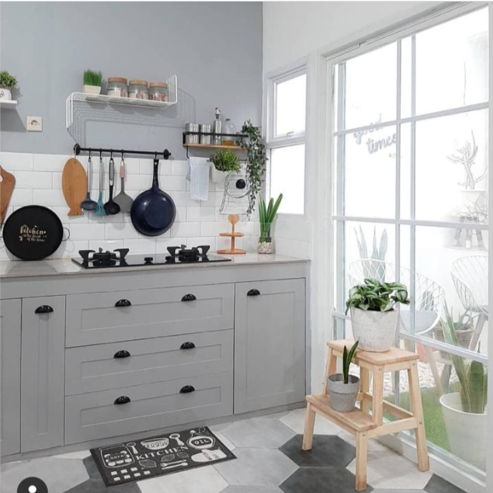

**MEJA DAPUR TAMPAK ATAS**

350 cm

275 cm

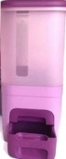

75 cm

85 cm

110 cm

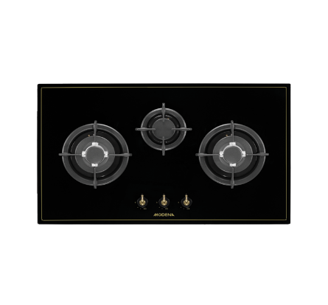

270 cm

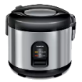

60 cm

32 cm

60 cm

KULKAS



33 cm

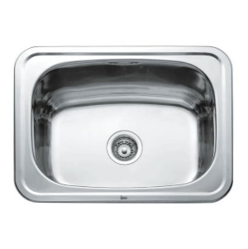

168 cm

**RAK PIRING**

60 cm

42 cm

DISPENSER

60 cm